Практическое занятие №9
ПОСТРОЕНИЕ ОБЛАСТЕЙ УСТОЙЧИВОСТИ

При расчёте и проектировании систем важно не просто знать, будет ли система устойчивой при заданных значениях её параметров (а критерии устойчивости дают ответ именно на этот вопрос!), а иметь возможность оценивать, в каких пределах, в какой области следует выбирать значения параметров, при которых устойчивость гарантируется. Одним их наиболее удобных способов представления таких областей является их изображение на плоскости параметров. В качестве параметров, откладываемых по координатным осям, выбирают два параметра, которые удобно изменять в процессе настройки регулятора. Если требуется выяснит влияние на устойчивость трёх параметров А, В, С, то строят несколько сечений пространства этих параметров плоскостями двух параметров А, В для различных значений третьего параметра С=С₁, С₂, … .
Впервые область устойчивости системы прямого регулирования в плоскости двух коэффициентов характеристического уравнения третьего порядка была построена И.А.Вышнеградским. В этом случае в плоскости двух параметров граница области устойчивости представляет собой гиперболу, расположенную в первом квадранте. Она называется гиперболой Вышнеградского.
Уравнение границ областей устойчивости можно находить, пользуясь любым критерием устойчивости. Пусть характеристическое уравнение системы имеет вид:
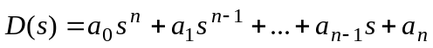. (9.1)
В общем случае границы области устойчивости можно найти, приравняв нулю коэффициенты а₀, а_{n} и предпоследний определитель Гурвица ∆_{n-1}:
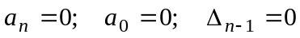. (9.2)
Апериодическая граница устойчивости (нулевой корень) будет, согласно уравнению (9.1), в случае, когда а_{n}=0, но при условии положительности всех определителей Гурвица (кроме последнего). Граница устойчивости, соответствующая бесконечному корню, будет, согласно уравнению (9.1), при а₀=0. Действительно, если всё характеристическое уравнение разделить на старшую степень s^{n}, то получим
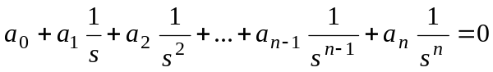.
Отсюда видно, что при а₀=0 имеем 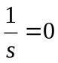, а значит .
Пара чисто мнимых корней в характеристическом уравнении (9.1) (колебательная граница устойчивости) появляется при ∆_{n-1}=0, если при этом все остальные определители Гурвица положительны (для систем третьего и четвёртого порядков это последнее означает просто положительность всех коэффициентов характеристического уравнения).
Условия (9.2) разбивают пространство параметров на ряд областей; из них областью устойчивости будет та, в которой положительны все определители Гурвица.
Пример
Передаточная функция разомкнутой системы имеет вид:
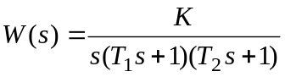.
Необходимо построить область устойчивости для замкнутой системы в плоскости двух параметров T₁ и K.
Характеристическое уравнение замкнутой системы будет
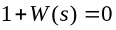
или
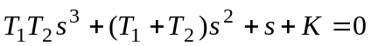.
Коэффициенты его положительны, т.е. Т₁Т₂>0, T₁+T₂>0, 1>0, K>0. Условие устойчивости по критерию Гурвица (с учётом положительности коэффициентов характеристического уравнения) получит вид (см. практическое занятие №5)
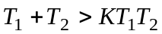 или 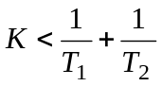. (9.3)
Границы области устойчивости следующие [см. (9.2)]:
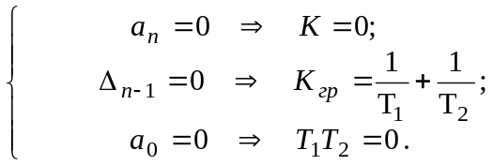 (9.4)
Эти три границы устойчивости можно изобразить графически в пространстве параметров K, T₁, T₂ и найти области устойчивости системы.
Найдём сначала область устойчивости системы по одному параметру К (общему коэффициенту усиления разомкнутой системы). Пространство параметров здесь одна прямая линия, а границы устойчивости – точки на ней: К=0 и К=К_{гр} (рисунок 9.1). Область устойчивости, согласно (9.3), лежит между этими точками.
Те же границы устойчивости системы можно построить и в плоскости двух параметров, например, K и Т₁. Первая граница [см. (9.4)] (K=0) лежит на оси Т₁ (т.е. совпадает с ней) (рисунок 9.2). Вторая граница 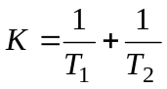 имеет 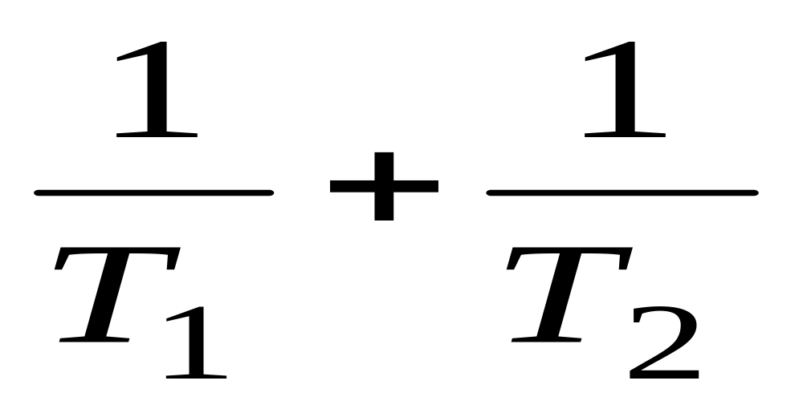вид гиперболы с асимптотами Т₁=0 и 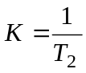. Третья граница (Т₁=0) совпадает с осью K.
Неустойчивость
Неустойчивость
Устойчивость
Граница
устойчивости
Граница
устойчивости
K_{гр}
0
Рисунок 9.1 – Область устойчивости замкнутой системы по параметру K
K
Область устойчивости, определяемая системой неравенств
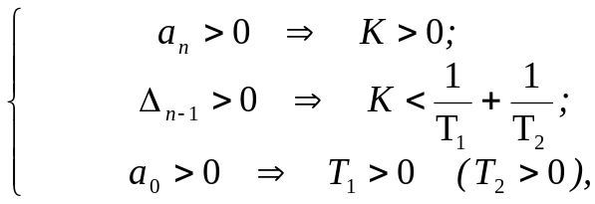 (9.5)
обозначена на рисунке 9.2 (штриховка границ делается в сторону области устойчивости).
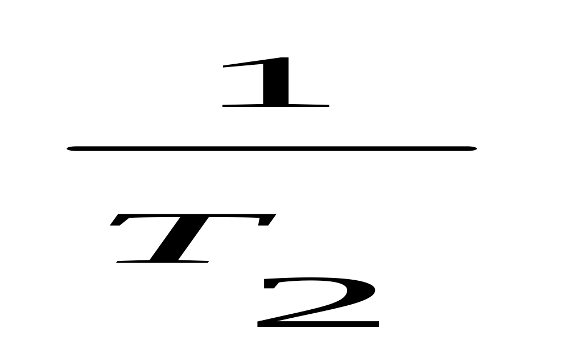
K
0
Неустойчивость
Устойчивость
Неустойчивость
Н
е у сто й ч и в о сть
Т₁
Рисунок 9.2 – Область устойчивости в плоскости двух параметров K и T₁
Как видно из рисунка 9.2, при увеличении постоянных времени Т₁, Т₂ область устойчивости сужается. Отрицательно влияет на устойчивость также и увеличение коэффициента усиления K. При любых заданных Т₁ и Т₂ существует своё значение K_{гр} [см. (9.5)], при превышении которого система становится неустойчивой. Здесь очень наглядно проявляется противоречие между требованием повышения точности регулирования (увеличение K) и обеспечения устойчивости системы (ограничение K сверху).
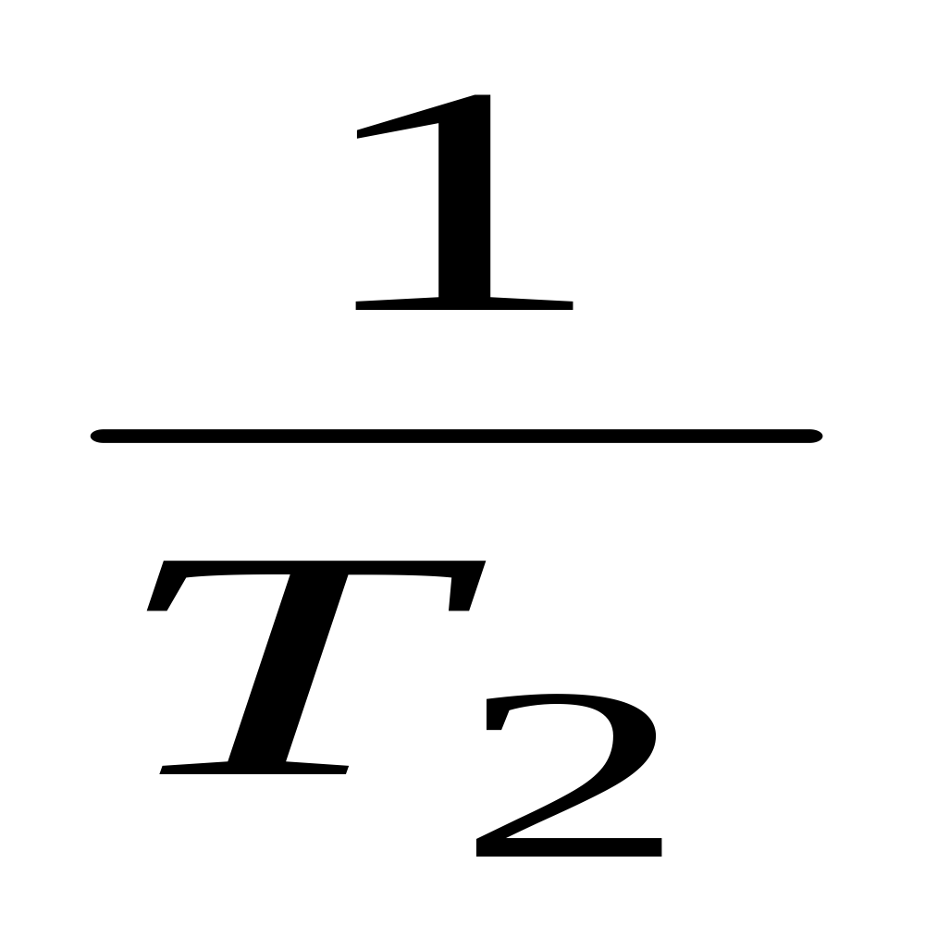
Далее можно построить область устойчивости и в пространстве трёх параметров K, T₁, T₂ (рисунок 9.3). Здесь жирной линией обозначена граница устойчивости, перенесённая с рисунка 9.2. Границами устойчивости здесь являются три координатные плоскости и криволинейная поверхность, сечениями которой в вертикальных плоскостях, параллельных K0T₁, и в горизонтальных, параллельных K0T₂, будут гиперболы.
T₂
T₁
K
0
Рисунок 9.3 – Область устойчивости системы в пространстве трёх параметров K, T₁ и T₂

Задача 1

Передаточная функция разомкнутой системы имеет вид:
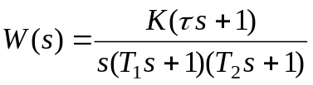.
Необходимо построить область устойчивости для замкнутой системы в плоскости двух параметров T₁ и K (τ, T₂>0).

Задача 2

Передаточная функция одноосного гиростабилизатора в разомкнутом состоянии имеет вид:
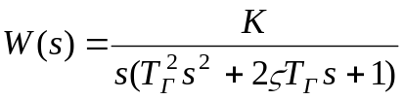,
где К – общий коэффициент усиления разомкнутой системы; 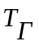 – постоянная времени. Построить области устойчивости одноосного гиростабилизатора на плоскости параметров К, для значений кооэффициента демпфирования ς=0,1; 0,2; 0,3.

Задача 3

Передаточная функция разомкнутой системы имеет вид:
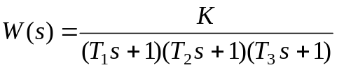.
Необходимо построить область устойчивости для замкнутой системы в плоскости двух параметров T₁ и K (T₂, T₃>0).

Остальные задачи для практических занятиях по данной теме будут предлагаться преподавателем.

